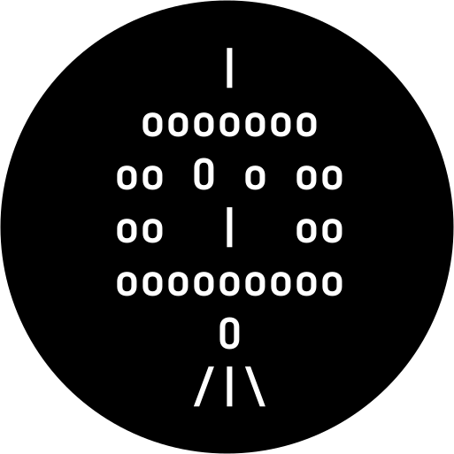
Multiplatformní implementace známé slovní hry Šibenice pro terminál

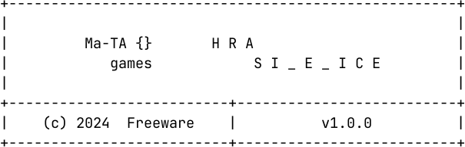
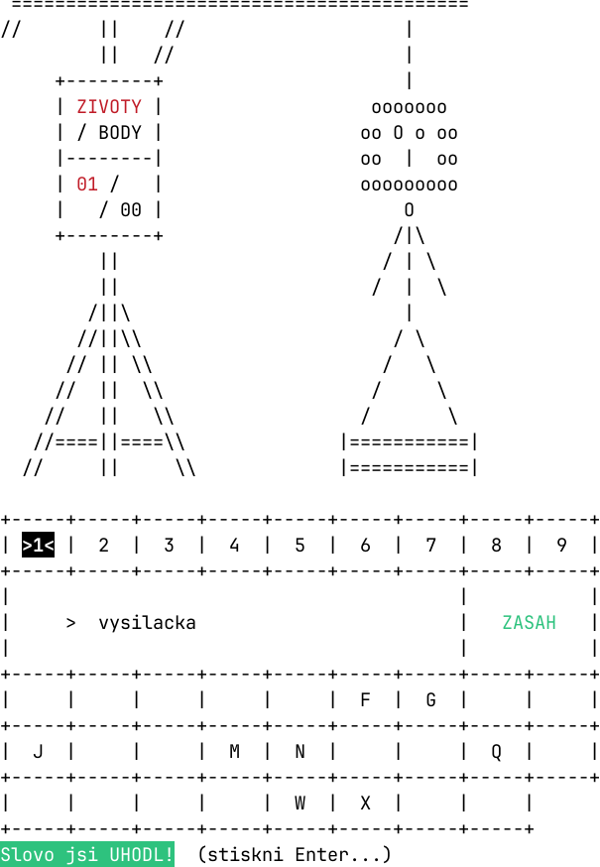
/ Windows / Linux / DOS /

